Речевое дыхание - важно при звукообразовании

Правильное дыхание является основой звучащей речи. Оно обеспечивает нормальное голосо- и звукообразование, сохраняет плавность речи. Так как речь осуществляется на выдохе, то от силы, направления и длительности воздушной струи зависит правильность произношения многих звуков, плавность речевого потока. Недостаточное разделение ротового и носового дыхания, может привести к нечеткому произнесению звуков, их смешению. Работая над коррекцией звукопроизношения, взрослые должны обращать внимание ребенка на участие воздушной струи в звукообразовании и правильное речевое дыхание.
Чем активнее мы выдыхаем, тем больше места внутри лёгких освобождаем для вдоха. Без специальной тренировки рабочий объём лёгких весьма невелик. Рабочий — это тот объём, который освобождается во время выдоха и заполняется во время вдоха. Как правило, он составляет куда меньше половины всего объёма лёгких. Оставшаяся часть заполнена остаточным, «застойным» воздухом, который, не обновляясь, становится благоприятной средой для жизнедеятельности болезнетворных бактерий. Во всяком случае до тех пор, пока выброс гормонов или серьёзная физическая нагрузка не заставляет нас дышать активнее.
Долго и активно выдыхая, ребёнок буквально выдувает из себя остаточный воздух. При регулярном выполнении таких действий рабочий объём лёгких увеличивается — застойные явления устраняются, дыхание лучше снабжает организм кислородом.
Варианты упражнений:
Упражнение "Пёрышко". Упражнение простое и подойдёт для самых маленьких. Небольшое птичье пёрышко — например, из подушки — следует как можно дольше удерживать в воздухе. Как? Попросту дуя на него.
Упражнение «Настольный футбол» из шариков, свёрнутых из бумаги: забитым голом считается шарик, задутый между двумя кубиками.
Упражнение «Снежинки»: вырезать из бумаги снежинки и раздувать их по комнате, а осенью это могут быть осенние листья.
Упражнение «Бумажные бабочки»: подвесить на нитку и заставлять парить, дуя на бабочек.
Упражнение «Ветряная мельница»: дуть на лопасти игрушечной ветряной мельницы.

Нужно следить за тем, чтобы вдох делался только через нос. Выдох — через рот. Покажите ребёнку, как складывать губы трубочкой (вытянуть сомкнутые губы в перед), выдыхая. Такое положение губ является наиболее эффективным не только потому, что воздух выходит изо рта более плотной струёй.

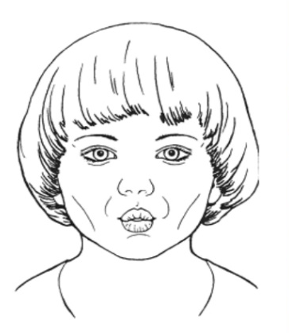
Воздушная струя должна быть холодной. Вдыхать нужно «мягко» и коротко, но при этом достаточно
глубоко; выдыхать — длительно и плавно.
Дело ещё и в том, что круговая мышца рта связана с диафрагмой — гибкой перегородкой между грудной и брюшной полостью, которая тоже является мышцей. Тренировка диафрагмы является важной частью дыхательной гимнастики. Сложность в том, что это не рука или нога, двигать которой легко и просто.

Для тренировки диафрагмы нам требуются разные обходные пути. Губы в трубочку — один из них. Такое напряжение заставляет напрягаться и диафрагму. Поэтому также важно, чтобы вдох происходил через нос — за это время и круговая мышца рта, и диафрагма успеют расслабиться, что поможет предотвратить спазм этих мышц. Дыхание через рот используется только во время занятий. В обычной жизни дышать нужно через нос.
Надувание воздушного шарика — одна из модификаций описанного упражнения. Но сложнее, так как шарик создаёт сопротивление, заставляя ребёнка больше напрягаться.

Овладеть выдохом, точным по силе и направлению, - наиболее сложная для ребенка задача. На ее решение можно использовать такие упражнения, как подуй на шарик из мятой бумаги, так чтобы он сначала докатился до красного кубика, затем до синего (синий стоит дальше красного). В этом случае ребенок должен длительно и плавно дуть на широкий распластанный край языка, лежащего на нижней губе, не надувая щеки и не поднимая плечи.

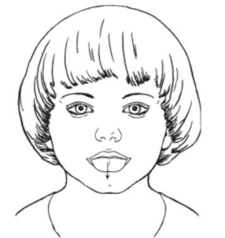
Брындикова Н.А.
Учитель-логопед МАДОУ д/с № 8

